과제 2 보고서

60202215 심주완

제출물 1

제출물 2

제출물 3

제출물 4

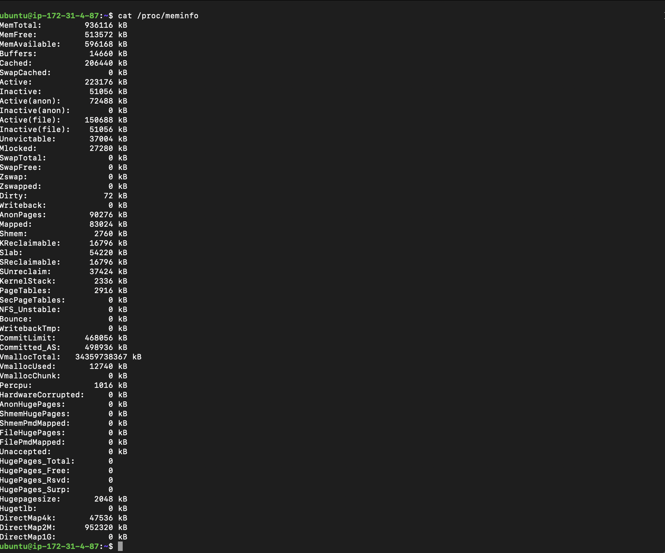

제출물 5

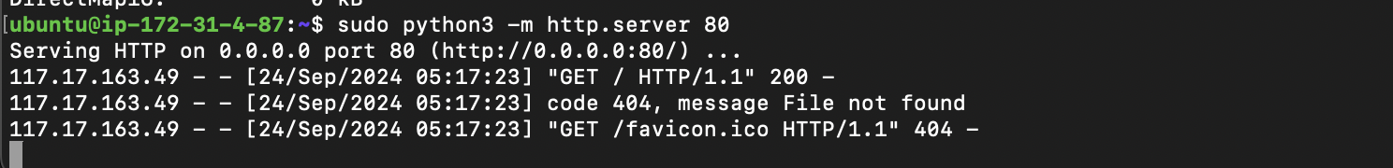

제출물 6

\

\

제출물 7

